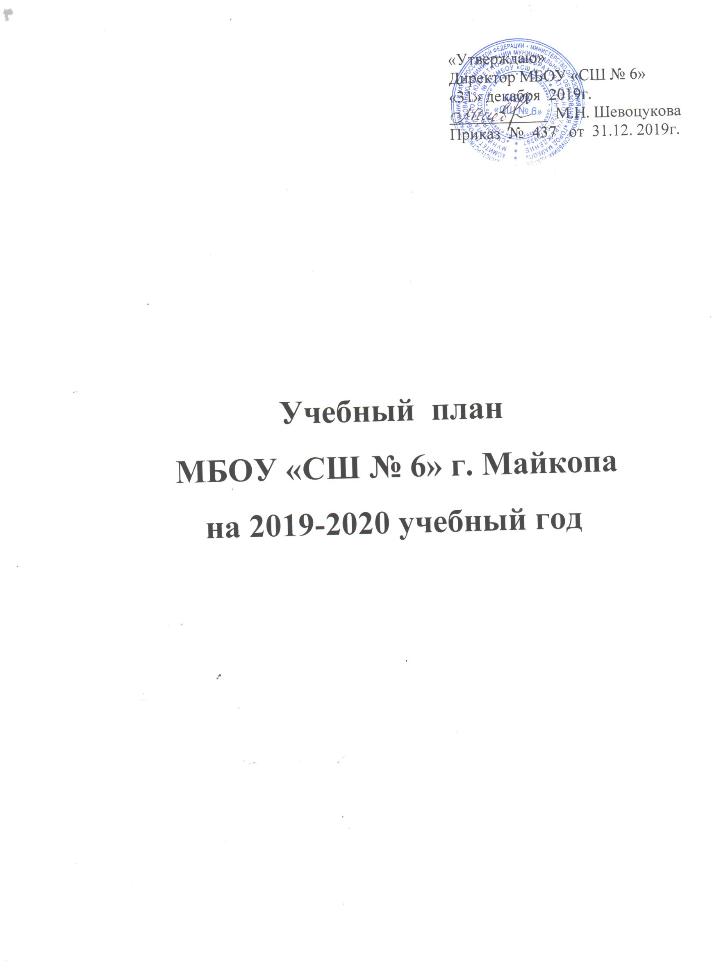

**Учебный план МБОУ «СШ № 6»,**

**реализующий программу начального общего образования**

**с русским языком обучения на 2019-2020 учебный год**

|  |  |  |  |  |  |  |  |  |  |  |  |  |
| --- | --- | --- | --- | --- | --- | --- | --- | --- | --- | --- | --- | --- |
| Предметные области | | Учебные предметы | Количество часов в неделю | | | | | | | | | Всего |
| 1а | 1б  VIIв | 1в  VIIв | 2а | 3а | 3б  VIIв | 3в  VIIв | 4а | 4б  VIIв |  |
| **Обязательная часть** | | | | | | | | | | | | |
| Русский язык и литературное чтение | | Русский язык | 5 | 5 | 5 | 4 | 4 | 4 | 4 | 4 | 4 | 39 |
| Литературное чтение | 4 | 4 | 4 | 3 | 3 | 4 | 4 | 2 | 2 | 30 |
| Родной язык и литературное чтение на родном языке* | | Родной (русский) язык | - | - | - | - | - | - |  | - | - | - |
| Родной (адыгейский) язык | - | - | - | - | - | - |  | - | - | - |
| Литературное чтение на русском языке | - | - | - | - | - | - |  | - | - | - |
| Литературное чтение на адыгейском языке | - | - | - | - | - | - |  | - | - | - |
| Иностранный язык | | Иностранный язык (английский) | - | - | - | 2 | 2 | 1 | 1 | 2 | 2 | 10 |
| Математика и информатика | | Математика | 4 | 4 | 4 | 4 | 4 | 4 | 4 | 4 | 4 | 36 |
| Обществознание и естествознание (окружающий мир) | | Окружающий мир | 2 | 2 | 2 | 2 | 2 | 2 | 2 | 2 | 2 | 18 |
| Искусство | | Музыка | 1 | 1 | 1 | 1 | 1 | 1 | 1 | 1 | 1 | 9 |
| Изобразительное искусство | 1 | 1 | 1 | 1 | 1 | 1 | 1 | 1 | 1 | 9 |
| Физическая культура | | Физкультура | 3 | 3 | 3 | 3 | 3 | 3 | 3 | 3 | 3 | 27 |
| Технология | | Технология /Адыгейский язык** | 1 | 1 | 1 | 1 | 1 | 1 | 1 | 1 | 1 | 9 |
| Основы религиозных культур и светской этики | | Основы религиозных культур и светской этики |  |  |  |  |  |  |  | 1 | 1 | 2 |
| ***Часть, формируемая участниками образовательных отношений*** | | | | | | | | | | | | |
| *Региональные особенности содержания образования: Адыгейский язык/Адыгейская литература (на русском языке) (изучается один из предметов по выбору обучающихся)* | | |  |  |  |  |  |  |  |  |  |  |
| Адыгейский язык | | |  |  |  |  |  |  |  | 2 | 2 | 4 |
| Адыгейская литература (на русском языке) | | |  |  |  | 2 | 2 |  |  |  |  | 4 |
| Русский язык | | |  |  |  |  |  | 1 | 1 |  |  | **2** |
| Математика | | |  |  |  |  |  | 1 | 1 |  |  | **2** |
| *Предельно допустимая (максимальная)* *аудиторная учебная нагрузка при 5-дневной учебной нагрузке* | | | **21** | **21** | **21** | **23** | **23** | **23** | **23** | **23** | **23** | **201** |
| **\*Предметы образовательной области Родной язык и литературное чтение на родном языке:**  - «*Родной (русский) язык» и «Литературное чтение на русском языке»* интегрированы в образовательную область ***Русский язык и литературное чтение***.  - «*Родной (адыгейский) язык» и «Литературное чтение на адыгейском языке»* интегрированы в предмет «Адыгейский язык».  ** в 1-м классе для носителей адыгейского языка предмет «Адыгейский язык» изучается за счёт часов, предусмотренных на предмет «Технология». | | | | | | | | | | | | |
| **Внеурочная деятельность** (включая коррекционно-развивающую область): | | | **5** | **10** | **10** | **5** | **5** | **10** | **10** | **5** | **5** | **65** |
| Коррекционно-развивающие занятия | | |  | 6 | 6 |  |  | 6 | 6 |  |  | **24** |
| Ритмика | | |  | 1 | 1 |  |  | 1 | 1 |  |  | **4** |
| Направления | Спортивно-оздоровительное | Путешествие по тропе здоровья | 1 | 1 | 1 | 1 | 1 | 1 | 1 | 1 | 1 |  |
| Духовно-нравственное | Я читаю о Родине | 1 | 1 | 1 | 1 | 1 | 1 | 1 | 1 | 1 |  |
| Социальное | Я познаю мир | 1 |  |  | 1 | 1 |  |  | 1 | 1 |  |
| Общеинтеллектуальное | Развитие познавательных способностей. Умники и умницы | 1 | 1 | 1 | 1 | 1 | 1 | 1 | 1 | 1 |  |
| Общекультурное | Город мастеров | 1 |  |  | 1 | 1 |  |  | 1 | 1 |  |
| **Допустимый объем финансирования** | | | **26** | **31** | **31** | **28** | **28** | **33** | **33** | **28** | **28** | **266** |

**Учебный план МБОУ «СШ № 6»,**

**реализующий программу основного общего образования,**

**с русским языком обучения на 2019-2020 учебный год**

|  |  |  |  |  |  |  |  |  |  |  |  |  |  |  |  |  |
| --- | --- | --- | --- | --- | --- | --- | --- | --- | --- | --- | --- | --- | --- | --- | --- | --- |
| Предметные области | | Учебные предметы | | Количество часов в неделю | | | | | | | | | | | | |
| 5а | 5б  VIIв | 6а | 7а | 7б  VIIв | 7в  VIIв | 8а | 8б  VIIв | 8в  VIIв | 9а | 9б  VIIв | 9в  VIIв | Всего |
| **Обязательная часть** | | | | | | | | | | | | | | | | |
| Русский язык и литература | | Русский язык | | 5 | 5 | 6 | 4 | 4 | 4 | 3 | 3 | 3 | 3 | 3 | 3 | 46 |
| Литература | | 3 | 3 | 3 | 2 | 2 | 2 | 2 | 2 | 2 | 3 | 3 | 3 | 30 |
| Родной язык и родная литература на родном языке* | | Родной (русский) язык | | - | - | - | - | - | - | - | - | - | - | - | - | - |
| Родной (адыгейский) язык | | - | - | - | - | - | - | - | - | - | 1 | 1 | 1 | 3 |
| Родная (русская) литература | | - | - | - | - | - | - | - | - | - | - | - | - | - |
| Родная (адыгейская) литература (на русском языке) | | - | - | - | - | - | - | - | - | - | 1 | 1 | 1 | 3 |
| Иностранный язык | | Иностранный язык (английский) | | 3 | 3 | 3 | 3 | 3 | 3 | 3 | 3 | 3 | 3 | 3 | 3 | 36 |
| Математика и информатика | | Математика | | 5 | 5 | 5 |  |  |  |  |  |  |  |  |  | 15 |
| Алгебра | |  |  |  | 3 | 3 | 3 | 3 | 3 | 3 | 3 | 3 | 3 | 27 |
| Геометрия | |  |  |  | 2 | 2 | 2 | 2 | 2 | 2 | 2 | 2 | 2 | 18 |
| Информатика | |  |  |  | 1 | 1 | 1 | 1 | 1 | 1 | 1 | 1 | 1 | 9 |
| Общественно-научные предметы | | История России. Всеобщая история | | 2 | 2 | 2 | 2 | 2 | 2 | 2 | 2 | 2 | 3 | 3 | 3 | 27 |
| Обществознание | |  |  | 1 | 1 | 1 | 1 | 1 | 1 | 1 | 1 | 1 | 1 | 10 |
| География | | 1 | 1 | 1 | 2 | 2 | 2 | 2 | 2 | 2 | 2 | 2 | 2 | 21 |
| Естественно-научные предметы | | Биология | | 1 | 1 | 1 | 2 | 2 | 2 | 2 | 2 | 2 | 2 | 2 | 2 | 21 |
| Физика | |  |  |  | 2 | 2 | 2 | 2 | 2 | 2 | 3 | 3 | 3 | 21 |
| Химия | |  |  |  |  |  |  | 2 | 2 | 2 | 2 | 2 | 2 | 12 |
| Искусство | | Музыка | | 1 | 1 | 1 | 1 | 1 | 1 | 1 | 1 | 1 |  |  |  | 9 |
| ИЗО | | 1 | 1 | 1 | 1 | 1 | 1 |  |  |  |  |  |  | 6 |
| Физическая культура и Основы безопасности жизнедеятельности | | Физкультура | | 2 | 2 | 2 | 2 | 2 | 2 | 2 | 2 | 2 | 2 | 2 | 2 | 24 |
| ОБЖ | |  |  |  | 1 | 1 | 1 | 1 | 1 | 1 | 1 | 1 | 1 | 9 |
| Технология | | Технология | | 2 | 2 | 2 | 1 | 1 | 1 | 1 | 1 | 1 |  |  |  | 12 |
| **ИТОГО:** | | | | **26** | **26** | **28** | **30** | **30** | **30** | **30** | **30** | **30** | **33** | **33** | **33** | **359** |
| **Часть, формируемая участниками образовательных отношений** | | | | | | | | | | | | | | | | |
| *Региональные особенности содержания образования: Адыгейский язык/Адыгейская литература (на русском языке) (изучается один из предметов по выбору обучающихся)* | | | |  |  |  |  |  |  |  |  |  |  |  |  |  |
| Адыгейский язык | | | |  | 2 | 2 |  | 2 | 2 |  | 2 | 2 |  |  |  | 12 |
| Адыгейская литература (на русском языке) | | | | 2 |  |  | 2 |  |  | 2 |  |  |  |  |  | 6 |
| Индивидуальные потребности обучающихся:  Основы духовно-нравственной культуры народов России | | | | 1 | 1 |  |  |  |  |  |  |  |  |  |  | 2 |
| Алгебра | | | |  |  |  |  |  |  | 1 | 1 | 1 |  |  |  | 3 |
| *Предельно допустимая (максимальная)* *аудиторная учебная нагрузка при 5-дневной учебной нагрузке* | | | | **29** | **29** | **30** | **32** | **32** | **32** | **33** | **33** | **33** | **33** | **33** | **33** | **382** |
| **\*Предметы образовательной области Родной язык и родная литература:**  **- «***Родной (русский) язык» и «Родная (русская) литература»* интегрированы в образовательную область **Русский язык и литература, «***Родная (адыгейская) литература (на адыгейском языке)» и «Родной (адыгейский) язык» интегрированы в предмет «Адыгейский язык».* | | | | | | | | | | | | | | | | |
| Внеурочная деятельность | | | | **5** | **5** | **5** | **5** | **5** | **5** | **5** | **5** | **5** | **5** | **5** | **5** | **60** |
|  | Спортивно-оздоровительное | | Спортивный туризм | 1 | 1 | 1 | 1 | 1 | 1 | 1 | 1 | 1 | 1 | 1 | 1 |  |
| Духовно-нравственное | | Я - гражданин | 1 | 1 | 1 | 1 | 1 | 1 | 1 | 1 | 1 | 1 | 1 | 1 |  |
| Социальное | | Я и мир вокруг | 1 | 1 | 1 | 1 | 1 | 1 | 1 | 1 | 1 |  |  |  |  |
| Моя профессия |  |  |  |  |  |  |  |  |  | 1 | 1 | 1 |  |
| Общеинтеллектуальное | | Загадки русского языка | 1 | 1 | 1 | 1 | 1 | 1 | 1 | 1 | 1 | 1 | 1 | 1 |  |
| Общекультурное | | Музыкальная капель | 1 |  | 1 | 1 |  |  |  |  |  | 1 | 1 | 1 |  |
| Рукодельница |  | 1 |  |  | 1 | 1 | 1 | 1 | 1 |  |  |  |  |
| **Допустимый объем финансирования** | | | | **34** | **34** | **35** | **37** | **37** | **37** | **38** | **38** | **38** | **38** | **38** | **38** | **442** |

|  |  |  |  |
| --- | --- | --- | --- |
| **Учебный план МБОУ «СШ № 6»,**  **реализующий программу среднего общего образования,**  **с русским языком обучения на 2019-2020 учебный год**  **Очно-заочная форма обучения** | | |  |
| **Учебные предметы** | 10 кл.  2019-2020 | 11кл.  2021-2022 | Итого |
| Инвариантная часть (обязательные учебные предметы)  **I. Федеральный компонент** | | | |
| **Базовые учебные предметы (очно/заочно)** | | | |
| Русский язык | 1 (1/-) | 1 (1/-) | 70 |
| Литература | 3 (1/2) | 3 (2/1) | 210 |
| Иностранный язык | 3 (1/2) | 3 (1/2) | 210 |
| Математика | 4 (2/2) | 4 (2/2) | 280 |
| История | 2 (1/1) | 2 (1/1) | 140 |
| Обществознание (включая Право и экономику) | 2 (1/1) | 2 (1/1) | 140 |
| Химия | 1 (1/-) | 1 (1/-) | 70 |
| Биология | 1 (1/-) | 1 (1/-) | 70 |
| Физика | 2 (1/1) | 2 (1/1) | 140 |
| Мировая художественная культура | 1 (-/1) | 1 (-/1) | 70 |
| Информатика и ИКТ | 1 (-/1) | 1 (-/1) | 70 |
| Основы безопасности жизнедеятельности | 1 (-/1) | 1 (-/1) | 70 |
| Физическая культура | 3 (-/3) | 3 (-/3) | 210 |
| Технология | 1 (-/1) | 1 (-/1) | 70 |
| Астрономия | - | 1 (-/1) | 35 |
| География | 1 (-/1) | 1 (-/1) | 35 |
|  |  |  |  |
| **II. Региональный (национально-региональный) компонент** | | |  |
| Адыгейская литература/  адыгейский язык | 1 (-/1) | 1 (-/1) | 70 |
| *Минимальный объем учебной нагрузки* | 28 (10/18) | 29 (11/18) | 1995 |
| Вариативная часть (предметы по выбору обучающихся)  **III. Компонент образовательного учреждения** | | |  |
| Избранные вопросы математики | 1 | 1 | 70 |
| Учимся писать сочинение | 1 | 1 | 70 |
| Групповые и индивидуальные консультации | 1 | 1 | 70 |
| *Предельно допустимая (максимальная)* *аудиторная учебная нагрузка при 5-дневной учебной нагрузке* | 31 (13/18) | 32(14/18) | 2205 |